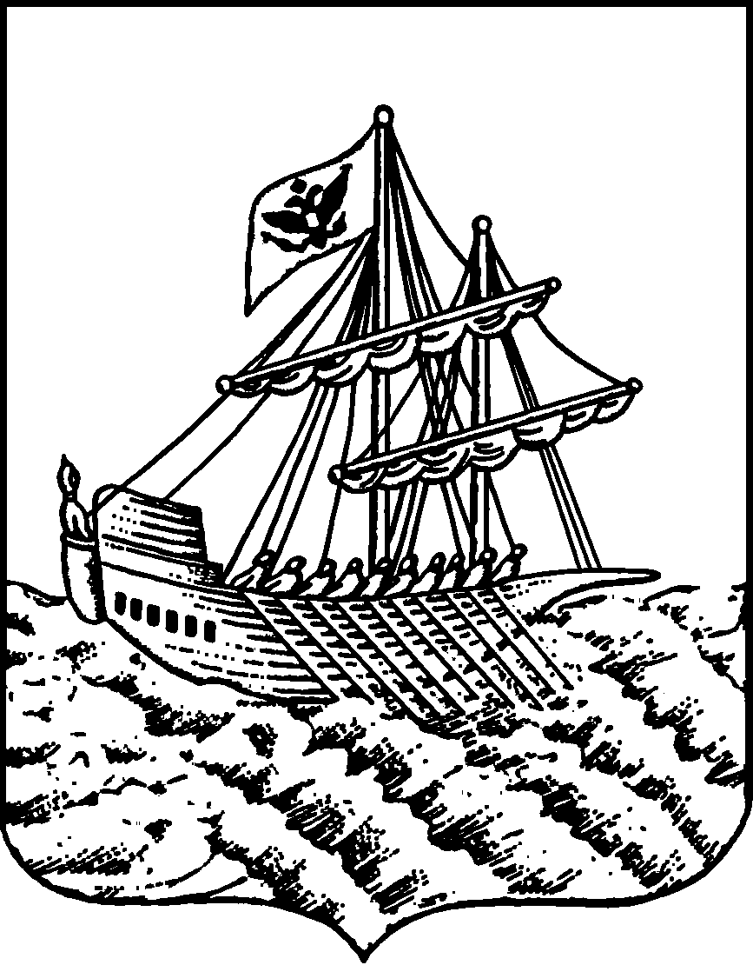
АДМИНИСТРАЦИЯ ГОРОДА КОСТРОМЫ
ПОСТАНОВЛЕНИЕ
28 ноября 2013 года |  |  | № | 2731
 | Об установлении тарифов на платные услуги, предоставляемые муниципальным бюджетным дошкольным образовательным учреждением города Костромы «Детский сад № 43»
В соответствии со статьей 17 Федерального закона от 6 октября 2003 года № 131 - ФЗ «Об общих принципах организации местного самоуправления в Российской Федерации», руководствуясь решением Думы города Костромы от 21 декабря 2005 года № 120 «Об определении порядка установления органами местного самоуправления города Костромы размера платы за жилое помещение и коммунальные услуги, тарифов на товары и услуги организаций коммунального комплекса, тарифов на услуги, предоставляемые муниципальными предприятиями и учреждениями», руководствуясь статьями 42, 44, частью 1 статьи 57 Устава города Костромы,
ПОСТАНОВЛЯЮ:
1. Установить тарифы на платные услуги, предоставляемые муниципальным бюджетным дошкольным образовательным учреждением города Костромы «Детский сад № 43», в соответствии с приложением к настоящему постановлению.
2. Настоящее постановление подлежит официальному опубликованию и вступает в силу с 1 числа месяца, следующего за месяцем его издания, но не ранее, чем по истечении 10 дней после дня его официального опубликования.

Глава Администрации города Костромы В. В. Емец

Приложение
к постановлению Администрации города Костромы
от "28"ноября 2013 года № 2731

Тарифы на платные услуги, предоставляемые
муниципальным бюджетным дошкольным образовательным учреждением города Костромы «Детский сад № 43»

№ п/п | Наименование услуг | Единица измерения | Стоимость (руб.)
1. | Обучение детей народным промыслам, прикладному искусству | час | 48,0
2. | Занятия в спортивной секции | час | 36,0
3. | Занятия в кружке «Хореография» | час | 36,0
4. | Занятия в кружке по обучению живописи | час | 32,0

